**现场需求及问题收集2024.03.14**

提交人：张老师、卜工

1. （已修改）智能执行下的决策相关数据指标改为执行相关数据指标

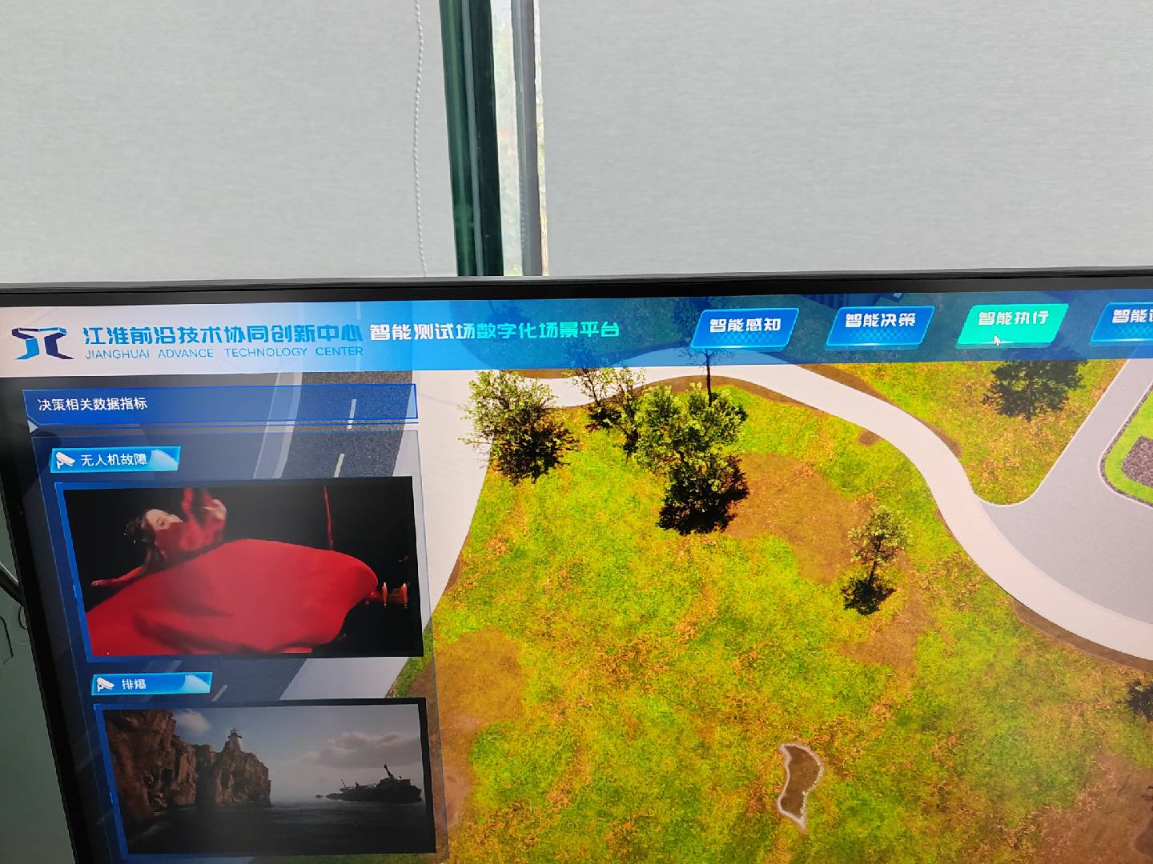

1. 本地视频流中1-7未实现绝对路径下有效
2. 本地视频流播放时会出现卡死的现象，且只能重启恢复
3. 小车介绍和场地介绍使用整图覆盖，并默认放一张在上面，点击更多详情后，上面复用整图，下方使用配置的介绍文字。



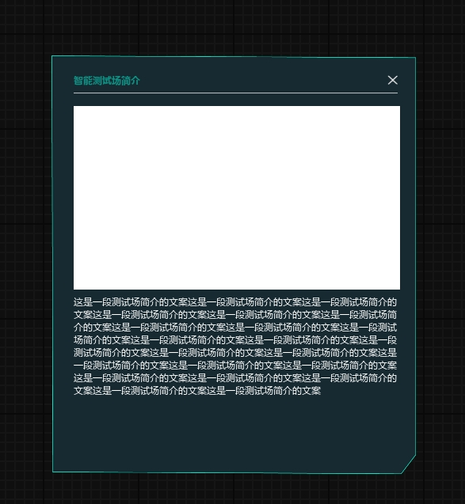

1. （已修改）左下角的字智能执行没对齐

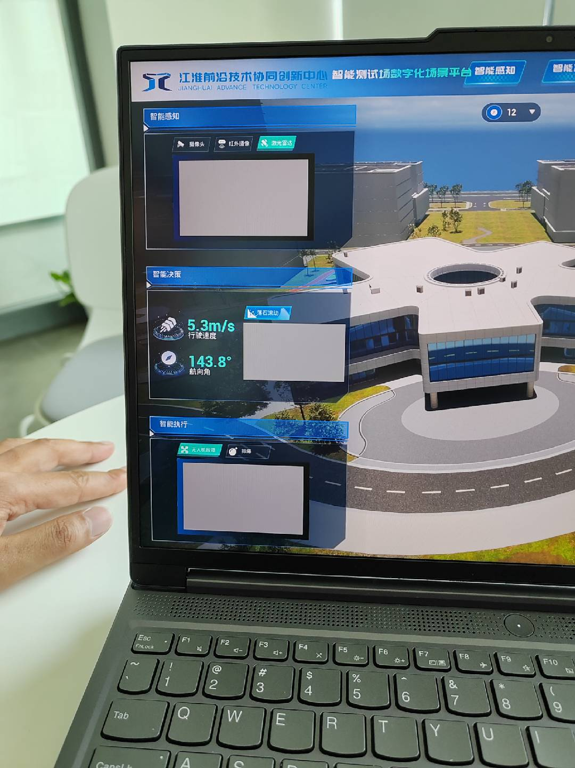

1. 动画里面小车开始开了以后，没法强制关闭动画了，那个关闭动画的X没了。
2. （已修改）动画中有一段小车加速的动画，不清楚是什么情况。
3. 动画中横向转动时，动画非常卡。